Bài văn khấn cúng lễ sao giải hạn sao Kế Đô
Sao Kế Đô là một sao hạn kỵ cho cả nam lẫn nữ. Nếu năm nay sao hạn chiếu mệnh của bạn là sao Kế Đô thì mời các bạn tham khảo bài viết dưới đây của VnDoc để xem cách cúng sao giải hạn sao Kế Đô và bài văn khấn giải hạn sao Kế Đô để tránh gặp xui xẻo trong năm nhé.
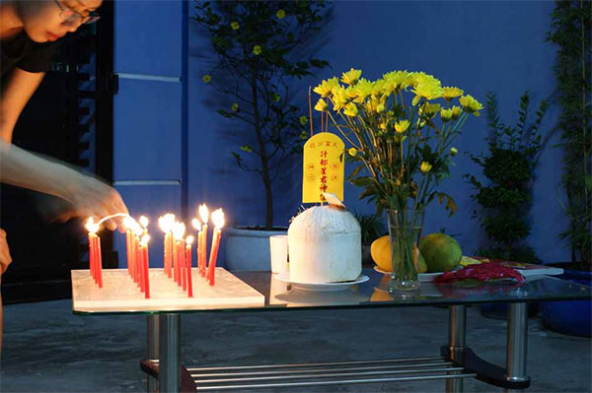
1. Sao Kế Đô
- Sao hạn này rất đại kỵ cho cả nam lẫn nữ.
- Đây là một Hung tinh, thường đem lại sự buồn khổ, chán nản, thờ ơ.
- Đàn ông làm ăn bình thường, đi xa có tài lợi.
- Người đàn ông mê gái, gặp sao hạn này chiếu mệnh nên đề phòng mang tai tiếng vì đàn bà.
- Nhưng đàn bà khi gặp sao hạn này chiếu mệnh mà có thai thì lại hên may lạ thường, cái hên nó còn ảnh hưởng đến cả người chồng nữa. Khi sinh sản cũng được yên lành.
- Nếu không có thai nghén thì người đàn bà sẽ bị lao đao lận đận lắm, làm ăn gặp nhiều trở ngại.
- Đàn bà hay xảy ra việc rày rà, mang tiếng thị phi.
- Kỵ tháng 3, tháng 9, hoặc có việc ai bi
(Đại kỵ cho nữ giới, nhất là tháng 3 và tháng 9).
2. Cách cúng sao giải hạn sao Kế Đô
Vào tối 18 âm lịch hàng tháng, đặt bàn thờ về hướng chính tây, trên bàn thờ đặt 21 ngọn đèn (nến) bố trí theo các vị trí hướng sao hiện để cúng sao giải hạn.
Bài vị: Dùng sớ viết trên giấy màu vàng viết: Thiên Cung Phân Vĩ Kế Đô Tinh Quân Vị Tiền.
Sắm lễ cúng sao giải hạn Kế Đô
- Hương hoa
- Tiền vàng
- Phẩm oản
- Mũ màu vàng
- 36 đồng tiền.
- Hướng về chính Tây làm lễ cúng sao giải hạn trong tháng hoặc giải hạn đầu năm.
3. Văn khấn cúng sao giải hạn sao Kế Đô
Nam Mô A Di Đà Phật !
Nam Mô A Di Đà Phật !
Nam Mô A Di Đà Phật !
- Con kính lạy chín phương Trời, mười phương Chư Phật, Chư Phật mười phương.
- Nam Mô Hiệu Thiên Chí Tôn Kim Quyết Ngọc Hoàng Thượng Đế.
- Con kính lạy ngài Tả Nam Tào Lục Ty Duyên Thọ Tinh Quân.
- Con kính lạy Đức Hữu Bắc Dẩu cửa hàm giải Ách Tinh Quân.
- Con kính lạy Đức Địa cung thần Vỹ Kế Đô Tinh Quân.
- Kính lạy Đức Thượng Thanh Bản Mệnh Nguyên Thần Châu Quân
Tín chủ con là: ……………
Hôm nay là ngày ..... tháng ...... năm ................... tín chủ con thành tâm sắm lễ, hương hoa trà quả, đốt nén tâm hương thiết lập linh án tại (địa chỉ) …………..…để làm lễ cúng sao giải hạn Kế Đô chiếu mệnh. Cúi mong chư vị chấp kỳ lễ bạc phù hộ độ trì giải trừ vận hạn, ban phúc, lộc, thọ cho chúng con gặp mọi sự lành, tránh mọi sự dữ, gia đạo bình yên, an khang thịnh vượng.
Tín chủ con lễ bạc tâm thành, trước án kính lễ, cúi xin được phù hộ độ trì.
Nam Mô A Di Đà Phật !
Nam Mô A Di Đà Phật !
Nam Mô A Di Đà Phật !

